Số Pi có một cách biểu đạt hoàn toàn mới nhiều giá trị

(Dân trí) - Hằng số toán học quan trọng Pi (π) mô tả tỉ lệ giữa chu vi và đường kính hình tròn, giờ đây đã mang một ý nghĩa mới.

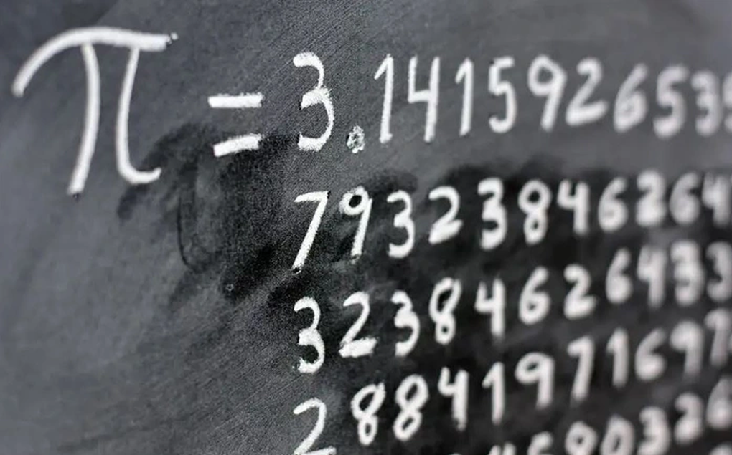

Ý nghĩa mới của số Pi được tình cờ phát hiện trong lúc hai nhà toán học "vật lộn" với những ngoắt ngóeo của lý thuyết dây nhằm mô tả rõ hơn sự va chạm của các hạt.

Hai nhà toán học Aninda Sinha và Arnab Priya ở Viện Khoa học Ấn Độ tiết lộ rằng ban đầu họ không có mục đích tìm ra ý nghĩa mới của số Pi. Thay vào đó, họ nghiên cứu vật lý năng lượng cao trong lý thuyết lượng tử và cố gắng tìm ra một mô hình với ít thông số hơn nhưng chính xác hơn để hiểu cách tương tác giữa các hạt.

Là một hằng số toán học, số Pi (π) có giá trị không thay đổi nhưng là một số vô tỉ. Hai nhà khoa học đã phát hiện ra kết quả hiển thị chính xác hơn giá trị của hằng số này, đạt được đến con số 105 nghìn tỉ ở lần đếm mới nhất.

Công trình này của họ đưa ra một chuỗi biểu thị mới của số Pi, giúp trích xuất dễ dàng hơn trong các phép tính dùng để giả mã tán xạ lượng tử của các hạt năng lượng cao trong máy gia tốc hạt.

Trong toán học, một chuỗi hiển thị các thành phần của một tham số như số Pi để các nhà toán học có thể nhanh chóng đi đến giá trị của Pi. Việc này giống như làm theo một công thức nấu ăn, cho dần từng nguyên liệu theo đúng liều lượng và thứ tự để nấu ra một món ăn ngon miệng.

Nếu không có một công thức, bạn sẽ không biết được những nguyên liệu nào với liều lượng bao nhiêu, nấu vào lúc nào để tạo nên một món ăn ngon.

Từ đầu những năm 1970, các nhà nghiên cứu đã gặp khó khăn khi lần đầu tiên cố gắng trình bày số Pi theo cách này và nhanh chóng từ bỏ vì việc này quá phức tạp.

Lần này, nhóm của nhà toán học Sinha tìm hiểu một thứ hoàn toàn khác: các cách hiển thị về mặt toán học đối với các hạt hạ nguyên tử bằng cách sử dụng càng ít hệ số đơn giản càng tốt. Họ cố gắng mô tả các tương tác giữa tất cả các loại hạt dựa trên sự kết hợp của khối lượng, rung động và phổ rộng các chuyển động thường của chúng và nhiều yếu tố khác.

Họ đã sử dụng công cụ gọi là sơ đồ Feynman để hiển thị các biểu thức toán học mô tả năng lượng trao đổi giữa hai hạt tương tác. Việc này không chỉ tạo ra một mô hình hiệu quả về các tương tác giữa các hạt mà còn tạo ra một công thức mới cho số Pi.

Dù phát hiện này hiện nay hoàn toàn mang tính lý thuyết, nhưng vẫn có thể có một số ứng dụng hữu ích.

Một trong những triển vọng ứng dụng cách hiển thị mới này là kiểm tra lại dữ liệu thực nghiệm về tán xạ hadron. Hai nhà khoa học cho biết cách này cũng rất hữu ích để kết nối ảnh ba chiều các thiên thể nếu có thể phối hợp lý thuyết cơ học lượng tử với thuyết tương đối rộng thông qua các phép chiếu ba chiều của không thời gian.

Với những người không làm việc chuyên sâu trong lĩnh vực toán học và vật lý, chúng ta có thể hiểu rằng các nhà nghiên cứu đã mô tả chính xác hơn những gì tạo nên con số Pi vô tỉ nổi tiếng.